Инструкция по переоборудованию комбайна ЖВП-9,1

При переоборудовании каждого вида жаток необходимо учитывать, что это творческий процесс, что даже жатки одной модификации могут несколько отличаться друг от друга.  
Главное понять принцип установки привода и режущей системы и особенности монтажа.  
Работы по переоборудованию, чаще всего, осуществляются двумя специалистами:  
сварщиком и слесарем. Особые требования предъявляются к сварщику и его квалификации.

**Для выполнения работ требуется:**

Сварочный трансформатор;

Пропан и кислород;

Большая и малая шлифовальные машины;

Дрель (лучше тихоходная);

Гаечные ключи.

1. Перед началом работ необходимо выполнить условия, касающиеся Правил техники

безопасности и пожарной безопасности.

2. Осмотреть жатку с целью выявления дефектов бруса жатки и боковины жатки, на

которую будет размещаться привод режущего механизма. На жатке ЖВП-9,1

привод крепится слева по ходу движения жатки.

3. Брус жатки ЖВП-9,1 представляет из себя неравнобокий уголок 40*60 с полкой

6мм. Привод ножа осуществляется с помощью МКШ.

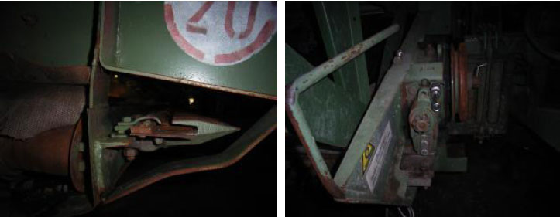  
  
4. Демонтировать стандартный режущий механизм и МКШ.

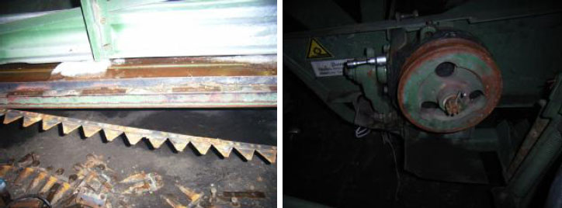  
  
После того, как МКШ будет снят увидим кронштейн, на котором он был смонтирован

и, который нам нужно будет изменить, что бы установить свою консоль для крепления

планетарного редуктора «Шумахер». На жатку ЖВП-9,1 будет устанавливаться такая

же консоль, как на Дон 1500.

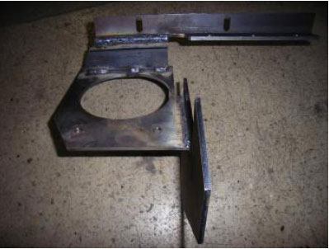  
  
Консоль Дон 1500 имеет пластину с большим отверстием, на которую будет

монтироваться редуктор, и кронштейн из уголка, который продолжит брус жатки и на

него будут установлены двойные пальцы**.**

5. Далее начинаются работы, где спешить не надо и лучше одну и ту же операцию

повторить несколько раз, постепенно все более точно подгоняя детали друг к

другу, особенно, если такого вида жатка переоборудуется впервые. Первоначально

вырезается установленный кронштейн, как показано на фото:

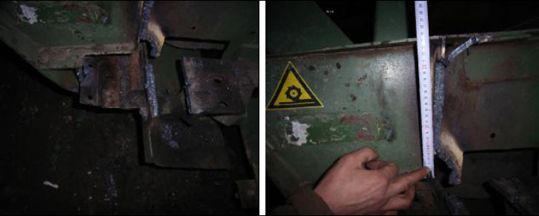  
  
Остается еще нижняя перегородка, примыкающая к брусу жатки.

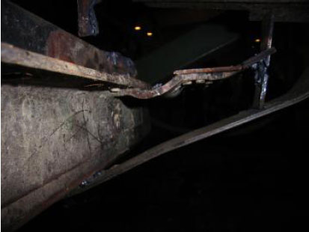  
  
Удаляем ее.  
  
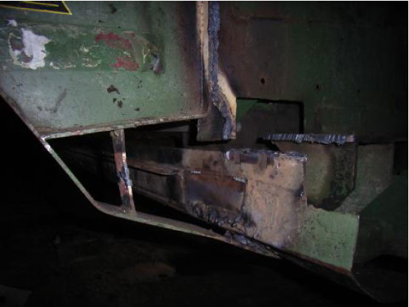  
  
Затем срезаем уголок бруса жатки на длину 22 см. от боковины жатки.

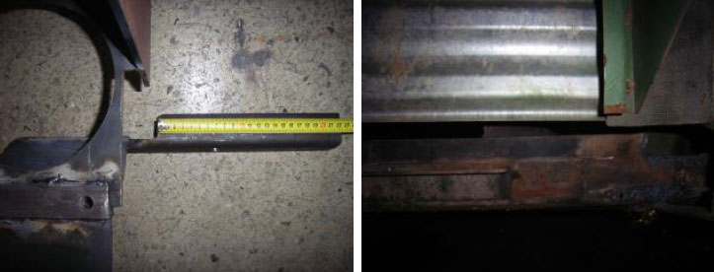  
  
6. Первоначальные работы закончены. Теперь начинаются более точные работы по

подгонке места монтажа консоли. Отправными точками являются угловой

кронштейн консоли, который должен быть продолжением бруса жатки, прилегание

консоли к боковине жатки и опорным частям существующего кронштейна. На

данной жатке, конструкция боковины такова, что боковая пластина консоли в нее

не помещается, поэтому ее срезаем на 3 см.

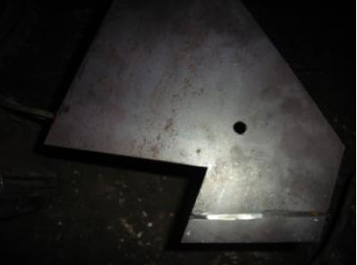  
  
Пробуя устанавливать консоль на место, подрезаем еще детали жатки.

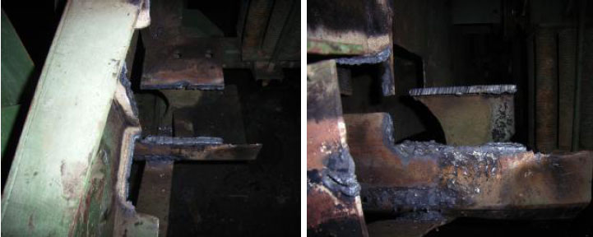  
  
Снова примеряем консоль на место и, если видимых препятствий нет, зачищаем места

реза шлифмашиной.

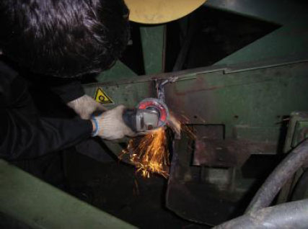  
  
7. Последующая работа требует точности и аккуратности. Начинаем крепить консоль.

Детали консоли выполнены по чертежам, сварены в кондукторе и поставляются

Покупателям от ООО «Шумахер» в собранном виде. Конструкция учитывает

особенности конструкции редуктора и ход ножа.

Для того, что бы выдержать расстояние по осям отверстий крепления пальцев

(делителей), скрепляем болтами пластину трения с брусом жатки и угловым

кронштейном консоли, как показано на фото. При затяжке болтов, надо обращать

внимание, что бы другие детали консоли ни во что не упирались. Верхняя плоскость

бруса жатки и плоскость уголка консоли находились на одной линии.

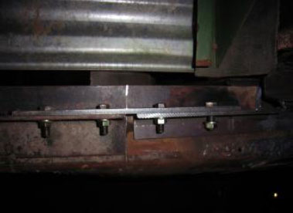  
  
8. Затем, сверлим отверстия в передней и задней частях консоли для крепления к

корпусу жатки. В отверстия вставляем болты и затягиваем гайки.  
  
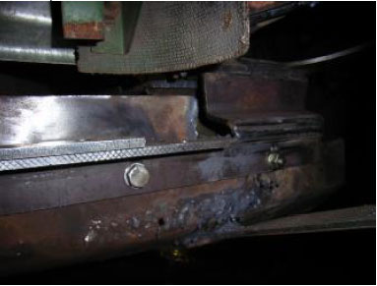

9. Так же поступаем и с пластиной консоли.

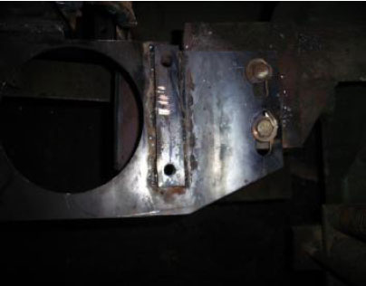  
  
10. После чего также скрепляем боковую часть консоли с боковиной жатки.

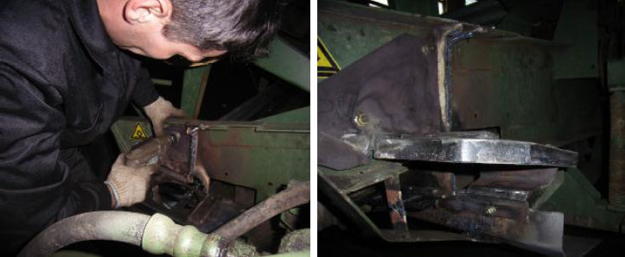  
  
Все, консоль раскреплена. Данный способ крепления консоли достаточен для создания

жесткости конструкции, но по желанию заказчика возможно дополнительное усиление

с помощью сварки. По контуру консоль обвариваем полосой шириной 30 мм.

11. Приступаем к креплению пальцев к брусу жатки. «Gebr.Schumacher», Германия

выпускает штампованные электросварные пальцы нескольких размеров: 12,14 и 17

мм. В зависимости от толщины бруса устанавливаются пальцы необходимого

размера. В данном случае на жатке установлен брус толщиной 6 мм. Пластина

трения имеет также толщину 6 мм., поэтому устанавливаем пальцы на 12 мм.

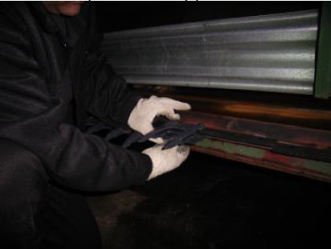  
  
Для свободного прохождения планок головки ножа, первым устанавливается двойной

усиленный открытый палец. Затем тройной закрытый палец, а в последующем 58

двойных закрытых пальца.

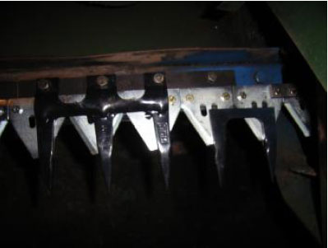  
  
Нож производства «Gebr.Schumacher» сборный и состоит из секций по 2,4 м., которые

скрепляются друг к другу соединительными планками. Общая длина спинки косы

зависит от ширины стола жатки и отрезается на месте. Головка косы крепится к

спинке ножа болтами 6*28, соединительная планка к спинкам косы болтами 6*18, а

сегменты специальным зубчатым болтом 6*16.

Собранный нож вставляем со стороны консоли.

12. Устанавливаем редуктор на консоль и крепим четырьмя болтами.

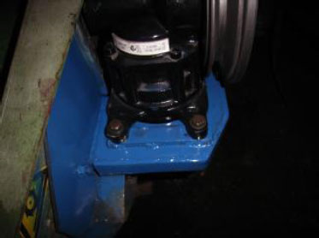  
  
В головку ножа вставляем второпластовое кольцо и одеваем ее на подшипник

суппорта редуктора.

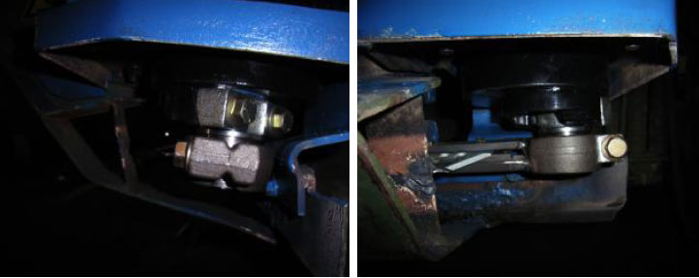  
  
Желательно, чтобы плоскость головки ножа была параллельна плоскости суппорта,

как на фото.

13. Монтаж системы среза закончен. Вручную за шкив проворачиваем редуктор.

Проверку правильности монтажа можно увидеть по крайним точкам движения

сегмента относительно пальца. В идеале, при движении вправо и влево нож должен

выступать относительно грани пальца на 3-4 мм.

14. Редуктор приводится в движение с помощью ременной передачи. Приводной шкив

и натяжной механизм ремня на жатке оставлены от прежней конструкции. На

редуктор установлен шкив диаметром 220 мм. Обороты соответствуют

оптимальным. Для снижения или увеличения оборотов редуктора возможна

установка шкивов другого диаметра. Установлен ремень СВ 4350.

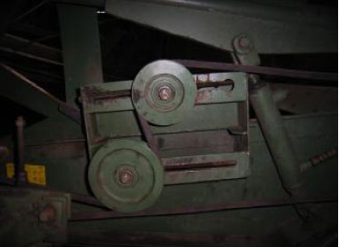  
  
15.Вся система готова к работе. Перед первым испытанием от трактора, рекомендуется

режущий механизм слегка смазать отработанным маслом.

В случае возникновения вопросов обращаться по телефону: **+7 918-125-62-04** или в техподдержку на нашем сайте: **www.vishnya-krd.ru** по форме обратной связи, либо онлайн через **JivoSite**. (в правом нижнем углу).